Relatório Técnico – Desafio de Programação (Qt / C++ / QML)

Nome do Projeto:
Consulta de Restaurantes Abertos

Objetivo do Desafio
Desenvolver uma aplicação que:
- Leia um arquivo CSV contendo os horários de funcionamento de restaurantes.
- Permita ao usuário informar um horário (formato HH:MM).
- Exiba na interface gráfica os restaurantes que estão abertos nesse horário.
A solução deve ser desenvolvida utilizando C++ com Qt 5.15+, interface em QML, e conter uma suíte de testes unitários relevantes, bem como documentação e versionamento com Git.

Tecnologias Utilizadas
- C++ (Qt 5.15.2) – backend
- QML (Qt Quick Controls 2.15) – frontend
- QTest – testes unitários
- Qt Creator & qmake – build system
- Linux Ubuntu 20.04
- Git – versionamento de código

Arquitetura da Solução
A aplicação é dividida em duas partes principais:

1. Backend C++
Classe RestaurantManager implementa a lógica principal.
- Método availableHours(...) recebe um caminho de CSV e um horário (HH:MM) e retorna os restaurantes abertos naquele momento.
- A comunicação com o QML é feita via QQmlApplicationEngine::setContextProperty.

2. Frontend QML
- Interface com input de horário (TextField), botão de busca (Button) e lista de resultados (ListView).
- A validação do horário é feita via expressão regular.
- O layout é centralizado e responsivo.

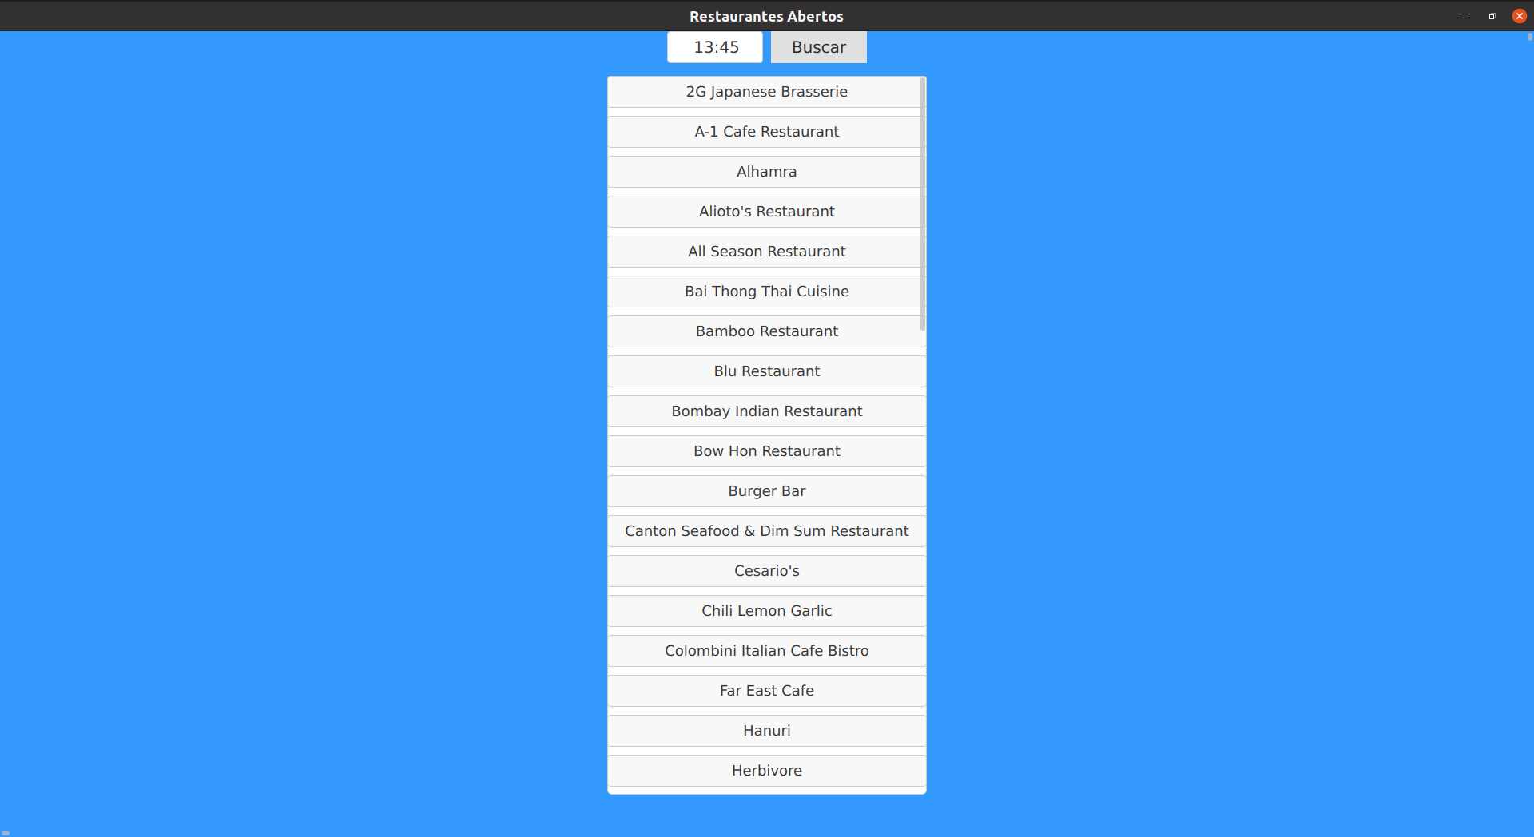
Funcionalidades Implementadas
- Leitura dinâmica do CSV
- Campo de entrada com formatação assistida (HH:MM)
- Validação de entrada
- Retorno e exibição de resultados no QML
- Integração limpa entre C++ e QML
- Testes unitários que cobrem horários com e sem restaurantes abertos

Testes
Os testes unitários cobrem os seguintes cenários:
- Horário dentro do funcionamento de ao menos 1 restaurante
- Horário fora do funcionamento de todos os restaurantes
- Horários nas bordas (início e fim)

- Horário fora do funcionamento de todos os restaurantes
- Horários nas bordas (início e fim)

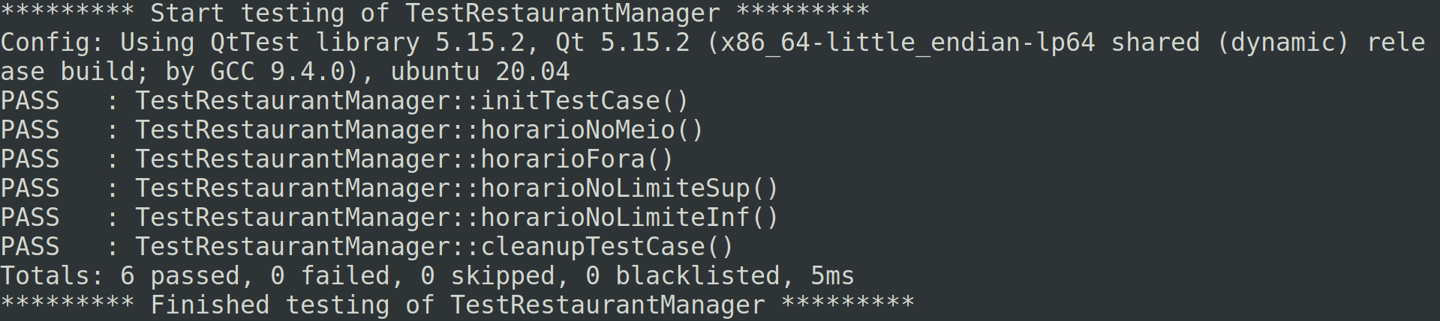
Resultado a Esperar dos Testes

Compilação e Execução
~/Qt5.15.2/bin/qmake
make
./restaurantManager

Observações
- O main.qml é carregado diretamente do disco (src/main.qml)
- O projeto não utiliza .qrc intencionalmente para facilitar desenvolvimento dinâmico de QML
- O CSV de teste deve estar no mesmo diretório do executável de teste

Autor
Nome: Johnnier Pérez Armand
e-mail: johnnier0490@gmail.com
GitHub: https://github.com/johUSP

